
参加無料
事前予約制

障がい者企業面接会
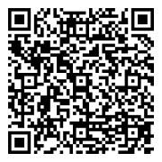
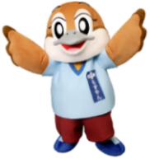
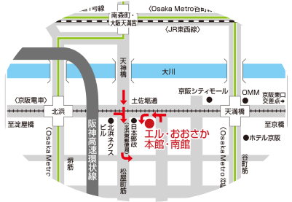


面接会へ参加希望の方は上記URLまたは左の２次元コードからご応募ください。
応募後に求人票をメール等で送ります。
応募はお一人あたり２社までです。
定員を超えた場合、参加をお断りする場合があります。
応募受付開始 １０：００～
https://lgpos.task-asp.net/cu/270008/ea/residents/procedures/apply/f70b7656-3d35-4df7-ada0-48190bd065b4/start

8/26（水）

９/２４（木）
応募受付終了
会場までのアクセス
Ⓒ2014 大阪府もずやん
２０２６年１０月１９日(月)～２１日(水)１３：００～１７：００
〇注意事項
・時間指定の予約制です。必ず事前にご応募ください。
・面接は個室（会議室）で行います。
・面接開始時間については、事前にメール等でお知らせいたします。
・面接会への参加には、OSAKAしごとフィールドへのご登録が必要です。
まだ登録していない方は、ご応募とあわせてOSAKAしごとフィールドにご登録いただきます。

※定員を超えた場合、お断りすることがあります

～面接会の応募方法～
【応募締切】 ２０２６年９月24日（木)
参加企業：９社
対象：就職をめざす障がいのある方
持ち物：履歴書、職務経歴書
京阪電車・OsakaMetro谷町線「天満橋駅」より西へ300ｍ
京阪電車・OsakaMetro堺筋線「北浜駅」より東へ500ｍ
会場：エル・おおさか本館11階（大阪市中央区北浜東３－１４）
第１回
◆参加企業の求人情報一覧◆
面接日 | 企業名 | 募集職種 | 就業場所 | 雇用形態 | 人数
10/19  （月曜日） | 株式会社アマヤ | 倉庫内軽作業 | 東大阪市 | パートタイム | 4人
10/19  （月曜日） | 株式会社エディオン | 商品管理・清掃業務 | - 大阪市中央区  - 大阪市城東区  - 吹田市  - 高槻市  - 枚方市  - 交野市 | パートタイム | 各１人
10/19  （月曜日） | 三菱UFJビジネス  パートナー株式会社 | 一般事務 | 大阪市中央区 | フルタイム（正） | ２人
10/20  （火曜日） | 株式会社第一管材 | 警備員 | 大阪市淀川区 | フルタイム（正） | 3人
10/20  （火曜日） | 株式会社あしすと阪急阪神 | 清掃業務 | - 大阪市北区（本社または他７か所）  ② 大阪市福島区  ③ 摂津市 | フルタイム（契） | 3人
10/20  （火曜日） | 学校法人常翔学園 | 一般事務 | - 大阪市旭区  - 寝屋川市  - 枚方市 | フルタイム（契） | 若干名
10/21  （水曜日） | 株式会社エフトリア | - 事務  - 事務補助 | 大阪市中央区 | - フルタイム（正）  - パートタイム | 各1人
10/21  （水曜日） | 株式会社ニッセイ・ニュークリエーション | 一般事務 | 大阪市西淀川区 | フルタイム（正） | 2人
10/21  （水曜日） | 学校法人大阪医科薬科大学 | 事務職 | 高槻市 | フルタイム（契） | 1人
※（正）：正社員
（契）：契約社員
応募後に詳細を記載した求人票をメール等でお送りします。ご確認をお願いいたします。


お問い合わせ先
大阪府商工労働部雇用推進室就業促進課
障がい者雇用促進グループ
電話番号：06-6360-9077 FAX：06-6360-9079

